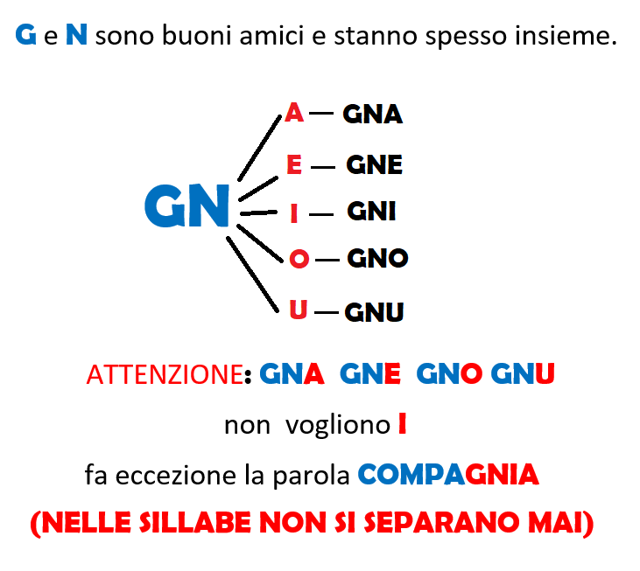

1.LEGGI LE PAROLE E SCRIVILE VICINO AL DISEGNO (esercizio svolto)
RAGNO, PUGNO, MONTAGNE, LAVAGNA, CASTAGNE

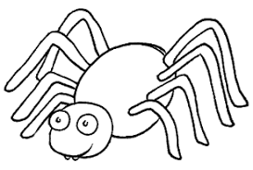RAGNO
MONTAGNE
PUGNO
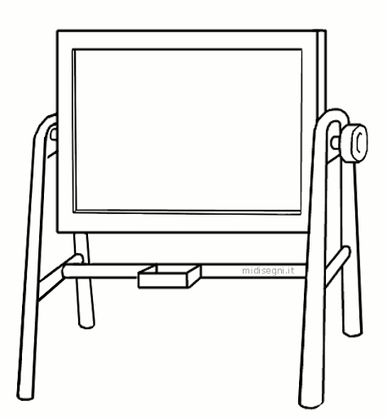LAVAGNA
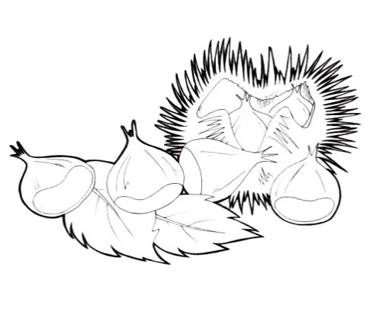CASTAGNE

- RIORDINA LE LETTERE E SCRIVI IL NOME DI QUESTI LAVORI (esercizio svolto)
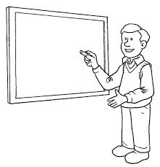SEINNGTEAN = INSEGNANTE

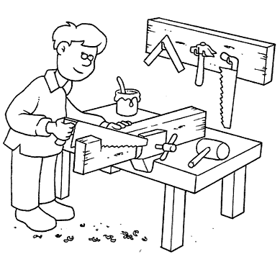MEFAELNGA = FALEGNAME
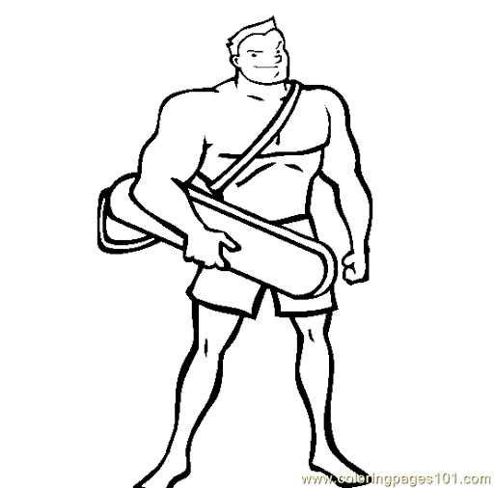GNIABON = BAGNINO

- INSERISCI LE PAROLE NELLA COLONNA GIUSTA (esercizio svolto)
SPUGNA, AGNELLO, PUGNI, GNOMO, CASTAGNE, MONTAGNE, BAGNI, LAVAGNA,
LASAGNA, CICOGNA, CASTAGNI, PRUGNE, CAGNOLINO, BAGNINO,
DISEGNO, RAGNATELA, RAGNI, LEGNO, VIGNE.

GNA | GNE | GNI | GNO
SPUGNA | AGNELLO | PUGNI | GNOMO
LAVAGNA | CASTAGNE | BAGNI | COGNOME
LASAGNA | MONTAGNE | CASTAGNI | CAGNOLINO
CICOGNA | PRUGNE | BAGNINO | DISEGNO
RAGNATELA | VIGNE | RAGNI | LEGNO

- COMPLETA LE FRASI CON LE PAROLE GIUSTE (esercizio svolto)

RAGNO, FALEGNAME, COMPAGNIA, INSEGNANTE,
MONTAGNA
LEGNO, LAVAGNA,
COMPAGNI, RAGNATELA, CASTAGNE

IL RAGNO TESSE LA RAGNATELA SUL MURO
IL FALEGNAME LAVORA IL LEGNO PER FARE UN MOBILE
L’INSEGNANTE SCRIVE CON IL GESSO SULLA LAVAGNA
I MIEI COMPAGNI DI CLASSE FORMANO UNA BELLA COMPAGNIA
DOMENICA, IN MONTAGNA, HO RACCOLTO LE CASTAGNE

